Периодическое печатное издание Совета депутатов и администрации муниципального образования Утянского сельсовета
№ 1
10 января 2018г
издаётся с ноября
2006 г
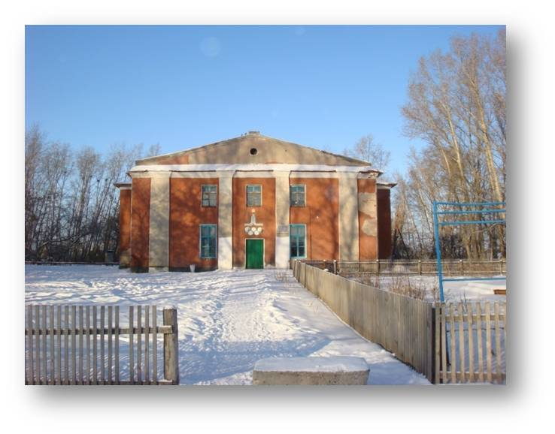
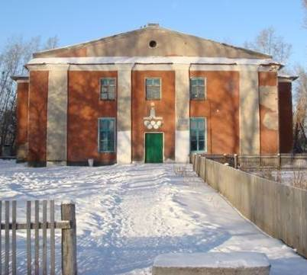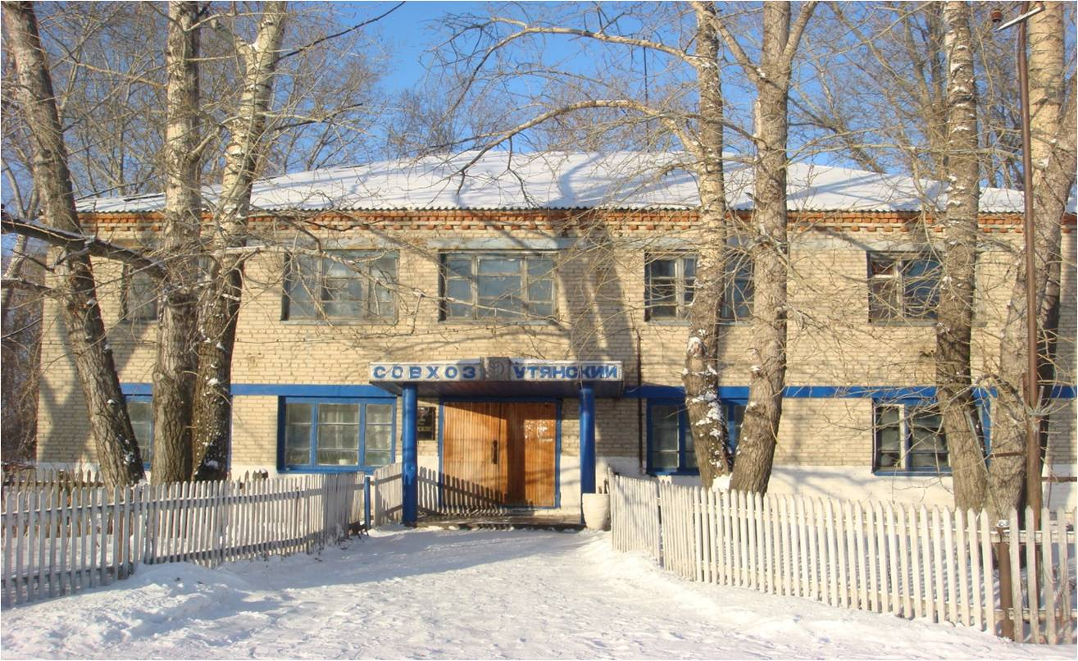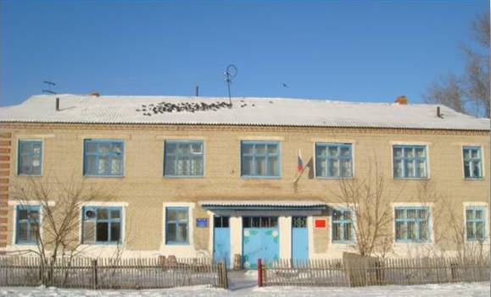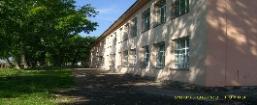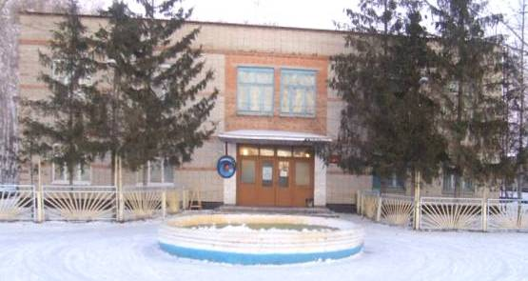

УВЕДОМЛЕНИЕ ОБ АКТУАЛИЗАЦИИ
СХЕМЫ ТЕПЛОСНАБЖЕНИЯ

Уведомление об актуализации Схемы теплоснабжения с.Утянка Утянского сельсовета Доволенского района Новосибирской области, по состоянию на 2019 год
В соответствии с Федеральным законом «Об общих принципах организации местного самоуправления в Российской Федерации» от 06.10.2003 года № 131-ФЗ, постановлением Правительства Российской Федерации от 22.02.2012 года № 154 «О требованиях к схемам теплоснабжения, порядку их разработки и утверждения», администрация Утянского сельсовета Доволенского района Новосибирской области уведомляет о проведении ежегодной актуализации Схемы теплоснабжения с. Утянка Доволенского района Новосибирской области на период 2019года и период до 2020 года.
Актуализация схемы теплоснабжения, в соответствии с п. 22 «Требований к порядку разработки и утверждения схем теплоснабжения», утвержденных постановлением Правительства РФ от 22.02.2012 № 154, производится в отношении следующих данных:
а) распределение тепловой нагрузки между источниками тепловой энергии в период, на который распределяются нагрузки;
б) изменение тепловых нагрузок в каждой зоне действия источников тепловой энергии, в том числе за счет перераспределения тепловой нагрузки из одной зоны действия в другую в период, на который распределяются нагрузки;
в) внесение изменений в схему теплоснабжения или отказ от внесения изменений в части включения в нее мероприятий по обеспечению технической возможности подключения к системам теплоснабжения объектов капитального строительства;
г) переключение тепловой нагрузки от котельных на источники с комбинированной выработкой тепловой и электрической энергии в весенне-летний период функционирования систем теплоснабжения;
д) переключение тепловой нагрузки от котельных на источники с комбинированной выработкой тепловой и электрической энергии в отопительный период, в том числе за счет вывода котельных в пиковый режим работы, холодный резерв, из эксплуатации;
е) мероприятия по переоборудованию котельных в источники комбинированной выработки электрической и тепловой энергии;
ж) ввод в эксплуатацию в результате строительства, реконструкции и технического перевооружения источников тепловой энергии и соответствие их обязательным требованиям, установленным законодательством Российской Федерации, и проектной документации;
з) строительство и реконструкция тепловых сетей, включая их реконструкцию в связи с исчерпанием установленного и продленного ресурсов;
и) баланс топливно-энергетических ресурсов для обеспечения теплоснабжения, в том числе расходов аварийных запасов топлива;
к) финансовые потребности при изменении схемы теплоснабжения и источники их покрытия.

Предложения от теплоснабжающих и теплосетевых организаций и иных лиц по актуализации Схемы теплоснабжения с. Утянка Утянского сельсовета Доволенского района Новосибирской области принимаются до 01 марта 2018 года по адресу:632470, с. Утянка, ул. Центральная, 38а, а также на адрес электронной почты Sovet- utyanka@m.ru с пометкой «по вопросу актуализации Схемы теплоснабжения».
Телефон, факс: 8(383-54)25-221.

Результаты актуализации Схемы теплоснабжения с. Утянка, Утянского сельсовета Доволенского района Новосибирской области опубликовать в периодическом печатном издании « Утянский вестник» и разместить на официальном сайте администрации Утянского сельсовета в срок не позднее 15 апреля 2018 года.

СОВЕТ ДЕПУТАТОВ УТЯНСКОГО СЕЛЬСОВЕТА
ДОВОЛЕНСКОГО РАЙОНА НОВОСИБИРСКОЙ ОБЛАСТИ
РЕШЕНИЕ
Двадцать шестой сессии пятого созыва
20.12.2017 г. № 27
с. Утянка
О внесении изменений в Устав Утянского сельсовета
Доволенского района Новосибирской области

В соответствии со ст.7,35,44 Федерального закона от 6 октября 2003 года № 131-ФЗ «Об общих принципах организации местного самоуправления в Российской Федерации» Совет депутатов Утянского сельсовета Доволенского района Новосибирской области решил:
1. Принять муниципальный правовой акт о внесении изменений в Устав Утянского сельсовета Доволенского района Новосибирской области (прилагается).
2. В порядке, установленном Федеральным законом от 21 июля 2005 года № 97-ФЗ «О государственной регистрации Уставов муниципальных образований», предоставить муниципальный правовой акт о внесении изменений в Устав Утянского сельсовета Доволенского района Новосибирской области на государственную регистрацию в Главное управление Министерства юстиции Российской Федерации по Новосибирской области в течение 15 дней.
3. Главе Утянского сельсовета Доволенского района Новосибирской области опубликовать муниципальный правовой акт Утянского сельсовета после государственной регистрации в течении 7 дней и направить в Главное управления Министерства юстиции Российской Федерации по Новосибирской области сведения об источнике и о дате официального опубликования муниципального правового акта Утянского сельсовета Доволенского района Новосибирской области для включения указанных сведений в государственный реестр уставов муниципальных образований Новосибирской области в 10-дневный срок.
4.Настоящее решение вступает в силу после государственной регистрации и опубликования в периодическом печатном издании « Утянский вестник».

Глава Утянского сельсовета С.П.Чернов
Приложение к решению 26-ой сессии
пятого созыва Совета депутатов
Утянского сельсовета
Доволенского района
Новосибирской области
от 20.12. 2017 года № 27

О ВНЕСЕНИИ ИЗМЕНЕНИЙ В УСТАВ
Утянского сельсовета Доволенского района Новосибирской области

1. В статье 3. «Муниципальные правовые акты»:
1.1. Абзац 1части 3 изложить в следующей редакции:
«3. Муниципальные нормативные правовые акты, затрагивающие права, свободы и обязанности человека и гражданина, устанавливающие правовой статус организаций, учредителем которых выступает муниципальное образование, а также соглашения, заключаемые между органами местного самоуправления, вступают в силу после их официального опубликования в периодическом печатном издании « Утянский вестник» или обнародования путем размещение полного текста на срок не менее 30 дней на информационном стенде в администрации и в иных общедоступных местах: библиотека».

2. В статье 5. «Вопросы местного значения Утянского сельсовета»:
2.1. Пункт 4 части 1 изложить в следующей редакции:
«4) организация в границах поселения электро-, тепло-, газо- и водоснабжения населения, водоотведения, снабжения населения топливом в пределах полномочий, установленных законодательством Российской Федерации;»;
2.2. Пункт 34 части 1 «до 1 января 2017 года предоставление сотруднику, замещающему должность участкового уполномоченного полиции, и членам его семьи жилого помещения на период выполнения сотрудником обязанностей по указанной должности;» исключить.
3. В статье 6. «Права органов местного самоуправления поселения на решение вопросов, не отнесённых к вопросам местного значения поселения»
3.1. Часть 1 дополнить пунктом 15) следующего содержания:
«15) оказание содействия развитию физической культуры и спорта инвалидов, лиц с ограниченными возможностями здоровья, адаптивной физической культуры и адаптивного спорта.».

4. В статье 11 «Публичные слушания»
4.1 пункт 2 части 3 дополнить пунктом 2.1. следующего содержания:
«2.1) проект стратегии социально-экономического развития Утянского сельсовета»;
4.2 пункте 3 части 3 слова «проекты планов и программ развития муниципального образования» исключить далее по тексту.
5.В статье 19 «Полномочия Совета депутатов»
5.1 пункт 5 части 1 изложить в следующей редакции:
«5) утверждение стратегии социально-экономического развития муниципального образования».
6. В статье 21. «Депутат Совета депутатов»
6.1. Часть 6 дополнить абзацем следующего содержания:
«В случае обращения Губернатора Новосибирской области с заявлением о досрочном прекращении полномочий депутата представительного органа муниципального образования днем появления основания для досрочного прекращения полномочий является день поступления в представительный орган муниципального образования данного заявления.».
7. В статье 22. «Основные гарантии деятельности депутата Совета депутатов, Главы муниципального образования»
7.1.дополнить частью 3 следующего содержания:
«3. В соответствии с федеральными законами и законами субъектов Российской Федерации также могут устанавливаться дополнительные социальные и иные гарантии в связи с прекращением полномочий (в том числе досрочно) депутата, члена выборного органа местного самоуправления, выборного должностного лица местного самоуправления. Такие гарантии, предусматривающие расходование средств местных бюджетов, устанавливаются только в отношении лиц, осуществлявших полномочия депутата, члена выборного органа местного самоуправления, выборного должностного лица местного самоуправления на постоянной основе и в этот период достигших пенсионного возраста или потерявших трудоспособность, и не применяются в случае прекращения полномочий указанных лиц по основаниям, предусмотренным абзацем седьмым части 16 статьи 35, пунктами 2.1, 3, 6 - 9 части 6, частью 6.1 статьи 36, частью 7.1, пунктами 5 - 8 части 10, частью 10.1 статьи 40, частями 1 и 2 статьи 73 Федерального закона от 06.10.2003 № 131-ФЗ «Об общих принципах организации местного самоуправления в Российской Федерации».
8. В статье 23. «Председатель Совета депутатов»
8.1 часть 1 изложить в следующей редакции:
«1.Организацию деятельности Совета депутатов осуществляет председатель Совета депутатов, избираемый из своего состава большинством голосов от установленного числа депутатов Совета депутатов».
9. В статье 27. «Глава поселения»
9.1 часть 10 изложить в новой редакции:
«10.Глава муниципального образования должен соблюдать ограничения, запреты, исполнять обязанности, которые установлены Федеральным законом от 25.12.2008 № 273-ФЗ «О противодействии коррупции», Федеральным законом от 03.12.2012 № 230-ФЗ «О контроле за соответствием расходов лиц, замещающих государственные должности, и иных лиц их доходам», Федеральным законом от 07.05.2013 № 79-ФЗ «О запрете отдельным категориям лиц открывать и иметь счета (вклады), хранить наличные денежные средства и ценности в иностранных банках, расположенных за пределами территории Российской Федерации, владеть и (или) пользоваться иностранными финансовыми инструментами»;
10. В статье 28. «Досрочное прекращение полномочий главы поселения»
10.1.часть 2 изложить в следующей редакции:
«2.В случае, если глава муниципального образования, полномочия которого прекращены досрочно на основании правового акта высшего должностного лица субъекта Российской Федерации (руководителя высшего исполнительного органа государственной власти субъекта Российской Федерации) об отрешении от должности главы муниципального образования либо на основании решения представительного органа муниципального образования об удалении главы муниципального образования в отставку, обжалует данные правовой акт или решение в судебном порядке, представительный орган муниципального образования не вправе принимать решение об избрании главы муниципального образования из числа кандидатов, представленных конкурсной комиссией по результатам конкурса, до вступления решения суда в законную силу»;
10.2 статью 28дополнить частью 2.1 следующего содержания:
«2.1 в случае досрочного прекращения полномочий главы муниципального образования избрание главы муниципального образования из числа кандидатов, представленных конкурсной комиссией по результатам конкурса, осуществляется не позднее чем через шесть месяцев со дня такого прекращения полномочий.
При этом если до истечения срока полномочий представительного органа муниципального образования осталось менее шести месяцев, избрание главы муниципального образования из числа кандидатов, представленных конкурсной комиссией по результатам конкурса, осуществляется в течение трех месяцев со дня избрания представительного органа муниципального образования в правомочном составе»
11. В статье 31. «Администрация»
11.1 абзац 2 части 1 изложить в следующей редакции:
«В структуру администрации входят Глава администрации, полномочия которого исполняет Глава поселения, заместитель главы администрации, структурные подразделения администрации»;
11.2. часть 2 дополнить словами следующего содержания:
«,либо применения к нему по решению суда мер процессуального принуждения в виде заключения под стражу или временного отстранения от должности».
12. В статье 32. «Полномочия администрации»
12.1 пункт 5 изложить в следующей редакции:
«5) организация в границах поселения электро-, тепло-, газо- и водоснабжения населения, водоотведения, снабжения населения топливом в пределах полномочий, установленных законодательством Российской Федерации»;
12.2 пункт 29 изложить в следующей редакции:
«29) организация сбора статистических показателей, характеризующих состояние экономики и социальной сферы Утянского сельсовета, и предоставление указанных данных органам государственной власти в порядке, установленном Правительством Российской Федерации»;
12.3пункт 42 «до 1 января 2017 года предоставление сотруднику, замещающему должность участкового уполномоченного полиции, и членам его семьи жилого помещения на период выполнения сотрудником обязанностей по указанной должности» исключить;
12.4 статью 32 дополнить пунктом 52 следующего содержания:
«52) организация теплоснабжения, предусмотренная Федеральным законом «О теплоснабжении»;
12.5статью 32 дополнить пунктом 63.3. 63.4 следующего содержания:
«63.3) оказание содействия развитию физической культуры и спорта инвалидов, лиц с ограниченными возможностями здоровья, адаптивной физической культуры и адаптивного спорта»;
«63.4) полномочия в сфере стратегического планирования, предусмотренные Федеральным законом от 28 июня 2014 года № 172-ФЗ «О стратегическом планировании в Российской Федерации».
13. В статье 44. «Внесение изменений и дополнений в Устав»
13.1 абзац 1 части 3 изложить в следующей редакции:
«3. Изменения и дополнения, внесенные в Устав и изменяющие структуру органов местного самоуправления, разграничение полномочий между органами местного самоуправления (за исключением случаев приведения устава муниципального образования в соответствие с федеральными законами, а также изменения полномочий, срока полномочий, порядка избрания выборных должностных лиц местного самоуправления), вступают в силу после истечения срока полномочий Совета депутатов, принявшего муниципальный правовой акт о внесении в Устав указанных изменений и дополнений, за исключением случаев, предусмотренных Федеральным законом от 06.10.2003 № 131-ФЗ «Об общих принципах организации местного самоуправления в Российской Федерации»;
13.2 статью 44 дополнить частью 3.1 следующего содержания:
«3.1 Изменения и дополнения в устав муниципального образования вносятся муниципальным правовым актом, который может оформляться:
1) решением представительного органа (схода граждан) муниципального образования, подписанным его председателем и главой муниципального образования либо единолично главой муниципального образования, исполняющим полномочия председателя представительного органа (схода граждан) муниципального образования;
2) отдельным нормативным правовым актом, принятым представительным органом (сходом граждан) и подписанным главой муниципального образования. В этом случае на данном правовом акте проставляются реквизиты решения представительного органа (схода граждан) о его принятии. Включение в такое решение представительного органа (схода граждан) переходных положений и (или) норм о вступлении в силу изменений и дополнений, вносимых в устав муниципального образования, не допускается».

Глава Утянского сельсовета С.П.Чернов

«Центр ГИМС МЧС России по Новосибирской области» информирует:
И в зимнюю стужу лёд на водоёмах небезопасен

Зимний лёд не менее опасен и коварен чем осенний или весенний.
В самый разгар зимы, когда среднесуточная температура опускается ниже -30 градусов и толщина ледового покрова достигает 1 метра и более, даже бывалые любители зимнего отдыха на водных объектах теряют всякую бдительность, а напрасно.
Зимний лёд несёт много неприятных сюрпризов, из-за температурного напряжения ледяного покрова лёд образует трещины, размер которых иногда представляет опасность не только для пешехода или лыжника, но и для транспортных средств, особую опасность представляют участки трещин занесенных снегом. Также необходимо проявлять внимательность в зоне промыслового лова рыбы. В результате данного вида деятельности на льду остаются выемки льда (майны, караулки, лунки).
Большую опасность представляют участки водоёмов в местах активного гниения водорослей, даже в самые сильные морозы толщина ледяного покрова в таких местах не достигает допустимого уровня толщины льда для безопасного передвижения по нему. К таким местам относятся, камышовые заросли и проходы в них, а так же участки скопления водной растительности на плёсах.
Лед непрочен и в местах быстрого течения, бьющих ключей и стоковых вод, а также в районах произрастания водной растительности, вблизи деревьев и кустов, под толщей снега.
Прочность льда можно определить визуально: лед голубого цвета прочный, прочность белого в два раза меньше, серый, матово-белый или с желтоватым оттенком лед ненадежен. Поэтому необходимо строго соблюдать меры предосторожности.
При оказании помощи терпящему бедствие необходимо действовать умело и быстро. Приближаться к пострадавшему необходимо только лежа и на расстоянии 3-4метров, подать спасательный предмет (доску, шест, веревку, ремень, шарф). При отсутствии подручных средств несколько человек могут лечь на лед один за другими, придерживая впереди лежащих за ноги, цепочкой подползти к провалившемуся. Что делать, если вы провалились в воду: не паникуйте, не делайте резких движений, стабилизируйте дыхание. Раскиньте руки в стороны и постарайтесь зацепиться за кромку льда, придав телу горизонтальное положение по направлению течения. Попытайтесь осторожно налечь грудью на край льда и забросить одну, а потом другую ноги на лед. Если лед выдержал, перекатываясь, медленно ползите к берегу. Ползите в ту сторону откуда пришли, ведь лед здесь уже проверен на прочность.
Во время рыбной ловли нельзя пробивать много лунок на ограниченной площади и собираться большими группами. Каждому рыбаку рекомендуется иметь спасательное средство в виде шнура длиной 12-15 метров, на одном конце которого должен быть закреплен груз , а на другом – изготовлена петля. Не лишними будут 2 шила связанные между собой шнуром длинна которого 25-30 см.
«Центр ГИМС МЧС России по Новосибирской области»

К СВЕДЕНИЮ НАСЕЛЕНИЯ:
Информационное письмо о целевых показателях за 4 квартал 2017г.

Государственный земельный надзор в Доволенском районе осуществлялся в соответствии с планами проведения проверок соблюдения земельного законодательства юридических лиц, индивидуальных предпринимателей и физических лиц, Постановления Правительства РФ №251 от 18.03.2015г. «Об утверждении правил проведения административного обследования объектов земельных отношений» на основании распоряжений заместителя руководителя Управления Федеральной службы государственной регистрации, кадастра и картографии по Новосибирской области.
Количество плановых проверок предусмотренных планами работ по государственному земельному надзору за 4 квартал 2017 года составило 23 единиц физических лиц.
Госземинспектором на заданную дату было проведено 36 административных обследований, из них выявлено 4 нарушение (1- ст.8.8 КоАП РФ физ.лицо, 3-ст.7.1 КоАП РФ физ.лица)
Общее количество проведённых плановых и внеплановых проверок за данный период 2017 года составило 27: из них плановых 23 и внеплановых 4 (по результатам административного обследования).
По всем 27 плановым и внеплановым проверкам составлены акты проверок и выданы предписания об устранении нарушений земельного законодательства. Количество лиц, привлечённых к административной ответственности составило 0 ед., - физические лица - по малозначительности.
К СВЕДЕНИЮ НАСЕЛЕНИЯ:
Электронные государственные услуги и сервисы Росреестра позволяют оперативно и удобно получить информацию об объектах недвижимости, сведения из ГКН и ЕГРП. Записывайтесь на прием к специалистам Росреестра и Кадастровой палаты заранее с помощью предварительной записи, отслеживайте статус своей заявки на получение услуг Росреестра и получайте другие услуги в режиме онлайн. Электронные услуги Росреестра доступны всем заявителям на сайте и портале государственных услуг Российской Федерации.Предоставление справочной информации по объектам недвижимости в режиме онлайн
Электронный сервис «Справочная информация по объектам недвижимости в режиме online» позволяет получить общую информацию об объекте недвижимого имущества, его размерах, точном адресе, зарегистрированных правах на него и наличии обременений. Эти сведения будут полезны потенциальным покупателям и профессионалам рынка недвижимости в качестве информации для предварительной оценки объекта. Они не предназначены для официальной подачи документов в другие организации. С помощью данного электронного сервиса объект можно найти по кадастровому номеру, условному номеру или по адресу фактического местонахождения. Воспользоваться сервисом можно бесплатно в режиме реального времени.
Публичная кадастровая карта
Чтобы получить справочную информацию о земельном участке, его размерах, точном местоположении, в том числе на карте, а также информацию о зарегистрированных правах на него, можно воспользоваться электронным сервисом «Публичная кадастровая карта». Поиск объекта проводится по кадастровому номеру или адресу фактического местонахождения. Сведения, полученные с помощью сервиса, не могут быть переданы в другие организации в качестве официального документа. Воспользоваться сервисом можно бесплатно в режиме реального времени.
Предварительная электронная подача документов для регистрации прав
Сервисом можно воспользоваться для ускорения процесса обработки документов при регистрации права на недвижимое имущество и сделок с ним, а также предварительного выявления ошибок при подаче документов.
В разделе «Государственные услуги – Государственная регистрация прав и сделок с недвижимостью – Электронные услуги» выберите вкладку «Подать заявление о регистрации прав на недвижимое имущество». Далее заполните краткую форму-опрос, добавьте информацию об объекте недвижимости (адрес или кадастровый номер), загрузите необходимые документы, подписанные электронной цифровой подписью. Введите электронный адрес для получения информации о статусе заявления. Услуга предоставляется бесплатно в режиме реального времени.
Для получения некоторых государственных услуг Росреестра в электронном виде необходима электронная цифровая подпись (ЭЦП). ЭЦП можно приобрести в специализированном удостоверяющем центре. Порядок взимания платы удостоверяющие центры определяют самостоятельно. Список сертифицированных центров можно получить на официальном сайте Росреестра, у специалистов в офисах Росреестра, Кадастровой палаты и МФЦ.
Предварительная электронная подача документов для постановки на кадастровый учет
Сервис предназначен для ускорения процесса обработки документов при постановке на кадастровый учет недвижимого имущества и предварительного выявления ошибок при подаче документов. В разделе «Государственные услуги – Государственный кадастровый учет недвижимого имущества – Электронные услуги» выберите вкладку соответствующей услуги.
Далее в форме-опросе уточните информацию об объекте и требуемую форму получения кадастрового паспорта. Заполните краткуюформу-опрос и загрузите необходимые документы, подписанные электронной цифровой подписью. Введите электронный адрес для получения информации о статусе заявления. Услуга предоставляется бесплатно в режиме реального времени.
Получение сведений из ЕГРП
Чтобы получить официальные сведения из ЕГРП, включая общедоступную информацию об объектах недвижимости, сведения о зарегистрированных правах, переходах прав и другие, можно воспользоваться электронным сервисом на сайте Росреестра. Сведения предоставляются в виде выписки и могут быть представлены в другие организации в качестве официального документа.
В разделе «Государственные услуги – Предоставление сведений о зарегистрированных правах и сделках с недвижимостью – Электронные услуги» необходимо выбрать раздел «Новая форма запроса сведений из ЕГРП». Далее уточните данные о типе запрашиваемого документа, местоположении объекта недвижимости, информацию о заявителе. Загрузите необходимые документы, подписанные электронной цифровой подписью. Сведения из ЕГРП, запрос на получение которых поступил в электронном виде, предоставляются заявителю по электронной почте в установленный законодательством срок – 5 рабочих дней. За предоставление сведений из ЕГРП в электронном виде взимается плата в размере, установленном Минэкономразвития России.
Получение сведений из ЕГРП посредством запроса к информационному ресурсу
Если гражданину или организации необходимо регулярно запрашивать сведения, содержащиеся в ЕГРП, а также получать уведомления об изменении сведений по принадлежащим им объектам недвижимости, можно воспользоваться электронным сервисом «Запрос к информационному ресурсу». Он предназначен для поиска, просмотра и копирования общедоступных сведений об объектах недвижимости в объеме выписки из ЕГРП. Сервисом могут воспользоваться физические и юридические лица, арбитражные управляющие, нотариусы, органы государственной власти и местного самоуправления.

Перед началом использования сервиса необходимо получить ключ доступа, обратившись в любой из офисов Росреестра или оформив запрос на сайте ведомства. Пользователю также понадобится электронная цифровая подпись (см. выше информацию о получении ЭЦП).
С помощью сервиса «Запрос к информационному ресурсу» сведения об интересующих объектах недвижимости можно получить в режиме онлайн. Доступ к сервису предоставляется на платной основе. Ознакомьтесь с тарифными планами и информацией об оплате на сайте Росреестра.
Получение сведений из ГКН
Чтобы получить официальные сведения об объекте недвижимости из ГКН, можно воспользоваться соответствующим электронным сервисом. Сведения электронного сервиса предоставляются в виде кадастровой выписки об объекте недвижимости, кадастрового паспорта объекта недвижимости, кадастрового плана территории, справки о кадастровой стоимости объекта недвижимости, копии документа, на основании которого сведения об объекте недвижимости внесены в ГКН. Заявителю будет направлен электронный документ, который может быть передан в другие организации в качестве официального документа.
Для получения нужного документа в разделе «Государственные услуги – Предоставление сведений, внесенных в государственный кадастр недвижимости – Электронные услуги» необходимо выбрать раздел «Новая форма запроса сведений ГКН». Далее уточните данные о типе запрашиваемого документа, местоположении объекта недвижимости, информацию о заявителе. Загрузите необходимые документы, подписанные электронной цифровой подписью.
Сведения из ГКН, запрос на получение которых поступил в электронном виде, предоставляются заявителю в виде электронного документа в установленный законодательством срок – 5 рабочих дней. За предоставление сведений из ГКН в электронном виде взимается плата в размере, установленном Минэкономразвития России.
Получение сведений из государственного реестра кадастровых инженеров
На официальном сайте Росреестра можно получить информацию обо всех кадастровых инженерах Российской Федерации, имеющих актуальный квалификационный аттестат, для заключения договора на подготовку межевого или технического плана. В разделе «Государственные услуги – Государственный реестр кадастровых инженеров – Ведение государственного реестра кадастровых инженеров» выберите раздел «Государственный реестр кадастровых инженеров». Поиск возможен как по личным данным кадастрового инженера, так и по данным квалификационного аттестата. Услуга предоставляется заявителю бесплатно в режиме реального времени.
Предварительная электронная запись на прием (электронная очередь)
Для того чтобы избежать ожидания в очереди в офисах приема, на сайте Росреестра можно предварительно записаться на прием, выбрав удобные дату и время. На главной странице сайта выберите закладку «Офисы и приемные». Далее выберите регион и населенный пункт. В результате будут показаны офисы, обслуживающие данную территорию. Выберите вкладку «Предварительная запись на прием», укажите тип очереди, количество заявителей и объектов недвижимости, введите данные о заявителях и объектах недвижимости. После выбора нужных параметров на экране отобразится талон записи на прием с внесенными данными. Услуга предоставляется заявителю бесплатно в режиме реального времени.
Фонд данных кадастровой оценки
Росреестр предоставляет гражданам и организациям возможность ознакомиться с информацией о кадастровой стоимости объектов недвижимости на сайте ведомства с помощью электронного сервиса «Фонд данных государственной кадастровой оценки» (АИС ФД ГКО). Базы данных сервиса содержат сведения о результатах проведения государственной кадастровой оценки. С их помощью можно получить информацию о том, как в ходе проведения государственной кадастровой оценки была определена кадастровая стоимость объектов недвижимости. Интересующий объект можно найти по кадастровому номеру. Полученная информация дает возможность определить, были ли использованы достоверные сведения об объекте недвижимости, и принять решение о необходимости оспорить результаты оценки. О том, как оспорить результаты определения кадастровой стоимости объекта, также можно узнать на сайте Росреестра.

Проверка статуса запроса заявителя
На сайте Росреестра можно проверить в режиме реального времени в каком статусе находится поданная заявка/запрос на получение услуги. Для этого в разделе «Государственные услуги – Перечень оказываемых услуг – Дополнительные возможности – Проверка статуса запроса» необходимо ввести номер запроса. Услуга предоставляется заявителю бесплатно в режиме реального времени.

Несогласные с кадастровой стоимостью недвижимости могут обратиться в Управление Росреестра
1 декабря 2017 года истек срок уплаты налога на имущество физических лиц за 2016 год. В Новосибирской области налог на недвижимость напрямую зависит от кадастровой стоимости объекта недвижимости.
Следует отметить, что Управление Росреестра не проводит государственную оценку объектов недвижимости, но помогает скорректировать ее, если на то есть законные основания.
В случае несогласия с кадастровой стоимостью объекта недвижимости у каждого заинтересованного лица есть право оспорить кадастровую стоимость в суде или в комиссии по рассмотрению споров о результатах определения кадастровой стоимости объектов недвижимости, действующей при Управлении Росреестра по Новосибирской области (Комиссия).
В работе Комиссии принимают участие как представители со стороны Управления Росреестра и филиала Федеральной кадастровой палаты, так и представители региональных органов власти и оценочного сообщества. Таким образом, решения о пересмотре кадастровой стоимости принимаются коллегиально.
Пересмотреть кадастровую стоимость можно в двух случаях: если для ее определения использовались недостоверные сведения об объекте недвижимости или если кадастровая стоимость отличается от рыночной.
Комиссия принимает решение об оспаривании кадастровой стоимости в короткие сроки – не более 30 дней с момента подачи заявления.
К заявлению необходимо приложить:
- выписку из Единого государственного реестра недвижимости (ЕГРН) о кадастровой стоимости объекта недвижимости, содержащую сведения об оспариваемых результатах определения кадастровой стоимости;
- нотариально заверенную копию правоустанавливающего или правоудостоверяющего документа на объект недвижимости в случае, если заявление о пересмотре кадастровой стоимости подается лицом, обладающим правом на объект недвижимости;
- документы, подтверждающие недостоверность сведений об объекте недвижимости, использованных при определении его кадастровой стоимости, в случае, если заявление о пересмотре кадастровой стоимости подается на основании недостоверности указанных сведений;
- отчет, составленный на бумажном носителе и в форме электронного документа, в случае, если заявление о пересмотре кадастровой стоимости подается на основании установления в отношении объекта недвижимости его рыночной стоимости.
К заявлению может быть приложена выписка из ЕГРН, содержащая сведения о правах на объект недвижимости.
Заявление без приложения указанных документов к рассмотрению не принимается.
Важно отметить, что в Комиссии могут рассматриваться заявления о пересмотре кадастровой стоимости объектов недвижимости, которая в сведениях ЕГРН является актуальной.
Прием заявлений Управлением Росреестра осуществляется:
- при личном обращении в аппарат Управления по адресу: г. Новосибирск, ул. Державина, 28, кабинет 17;
- по почте на адрес: ул. Державина, 28, г. Новосибирск, 630091.
Телефоны для консультаций 216-69-38, 228-11-39.

С информацией о порядке оспаривания кадастровой стоимости в Комиссии можно ознакомиться на официальном сайте Росреестра https://rosreestr.ru в разделе «Кадастровая оценка/Рассмотрение споров о результатах определения кадастровой стоимости».

Материал подготовлен Управлением Росреестра
по Новосибирской области

Как погасить ипотеку

Ипотека (залог недвижимого имущества) подлежит государственной регистрации и возникает с момента такой регистрации. Также законодательством предусмотрена, по отдельным видам ипотеки, возможность выдачи закладной.
Погашение ипотеки носит заявительный характер, следовательно, даже если обязательственные отношения между сторонами прекратились, до тех пор, пока сторонами не будут поданы соответствующие заявления в орган, осуществляющий государственную регистрацию прав, регистрационная запись об ипотеке будет носить актуальный характер и данная информация будет отражена при выдаче сведений из Единого государственного реестра недвижимости.
Регистрационная запись об ипотеке погашается в течение трех рабочих дней с момента поступления в орган, осуществляющий государственную регистрацию прав: заявления владельца закладной, совместного заявления залогодателя и залогодержателя, заявления залогодателя с одновременным представлением закладной, содержащей отметку владельца закладной об исполнении обеспеченного ипотекой обязательства в полном объеме, либо решения суда, арбитражного суда о прекращении ипотеки.
Предоставление иных документов не требуется, государственная пошлина не уплачивается.

Материал подготовлен Управлением Росреестра
по Новосибирской области

Соучредители:
Совет депутатов Утянского сельсовета
Администрация Утянского сельсовета
Редактор: Администрация Утянского сельсовета

